10 | 3 | Lekcija 2: Pogled u budućnost

10.3 Zadatak 7. Moje djetinjstvo
👥 Talk to one of your classmates and learn more about their childhood. You will present your findings to your instructor.
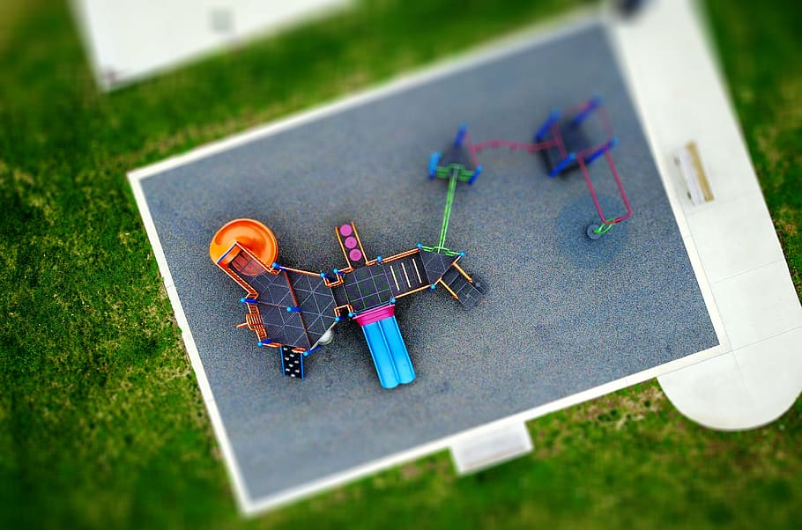 | 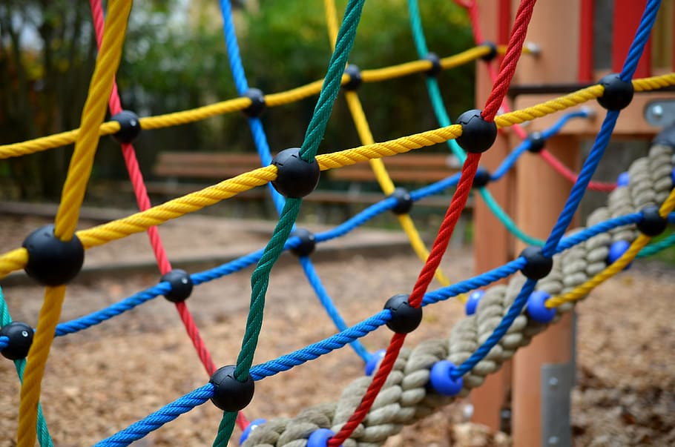

| Pitanja
Gdje si živio/živjela kao dijete?
Imaš li braću ili sestre?
Koje ti je najdraže mjesto iz djetinjstva? Zašto?
Jesi li bio/bila živahno dijete?
Čega se sjećaš iz djetinjstva? (sjećati se = to remember)
Give your opinion about how children spend their childhood today versus your own childhood. Do you think there are any differences? Choose activities you did as a child and activities you believe children today engage in the most.
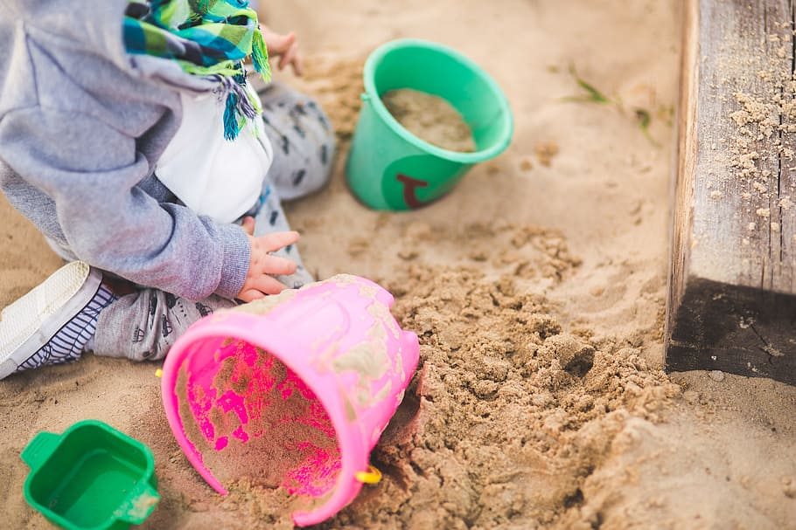 | 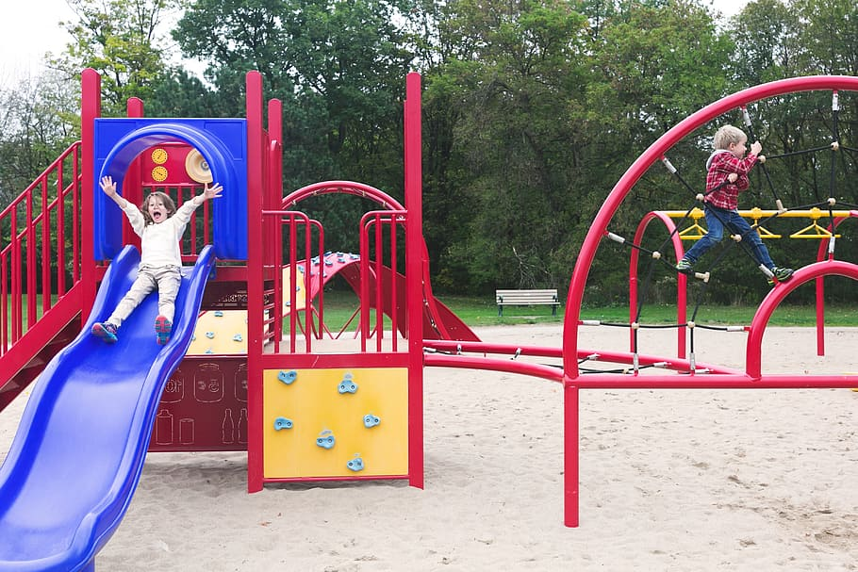 | 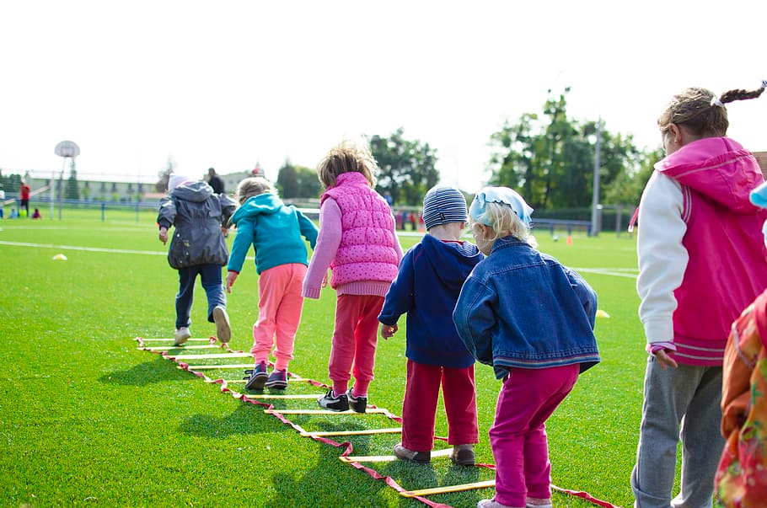
igrati se u pijesku | igrati se u parku | igrati se s prijateljima
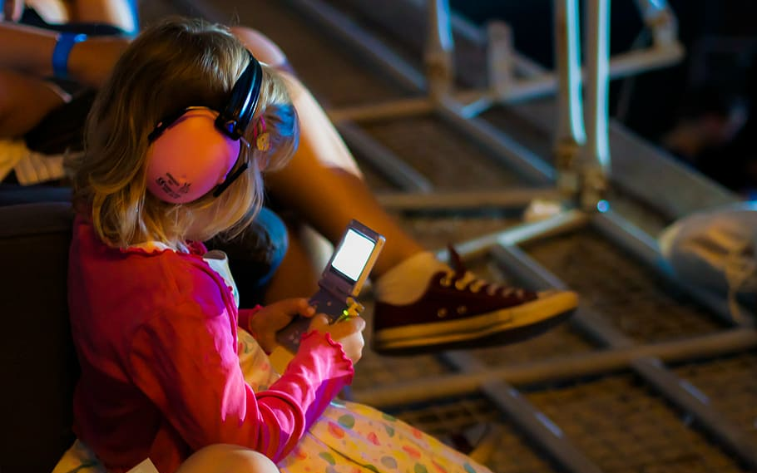 | 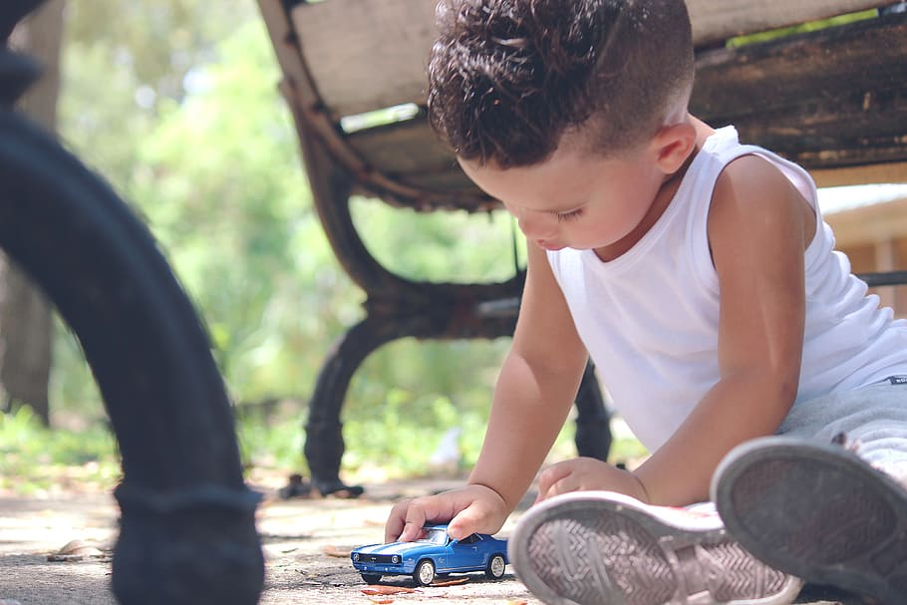 | 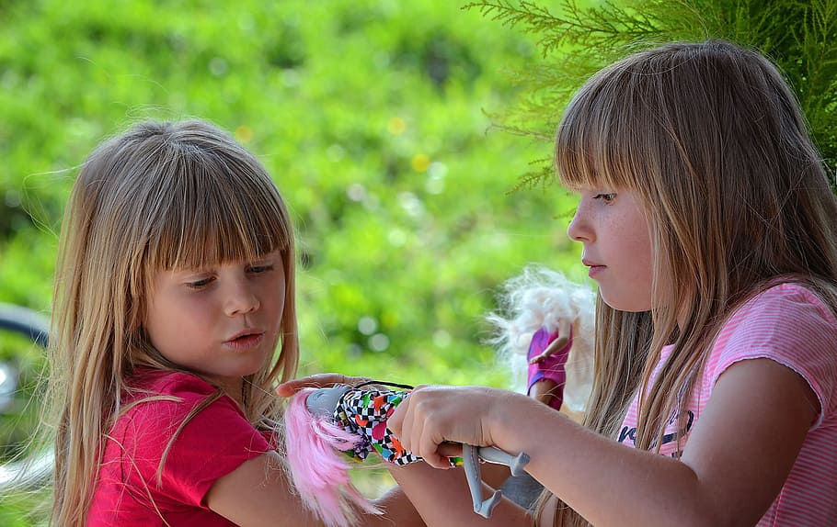
igrati video igre | igrati se autima | igrati se lutkama
 | 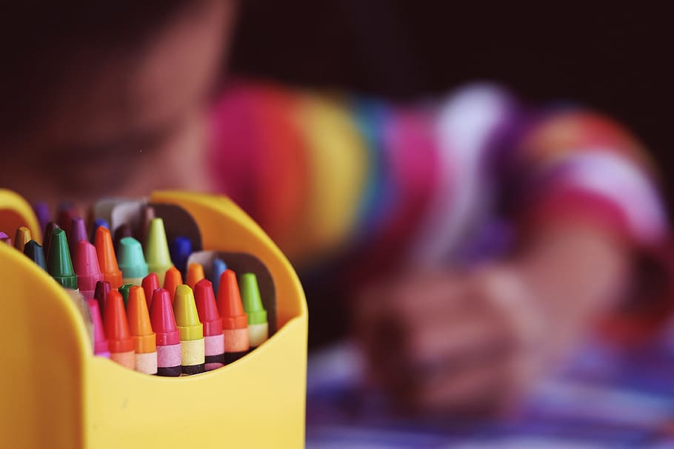 | 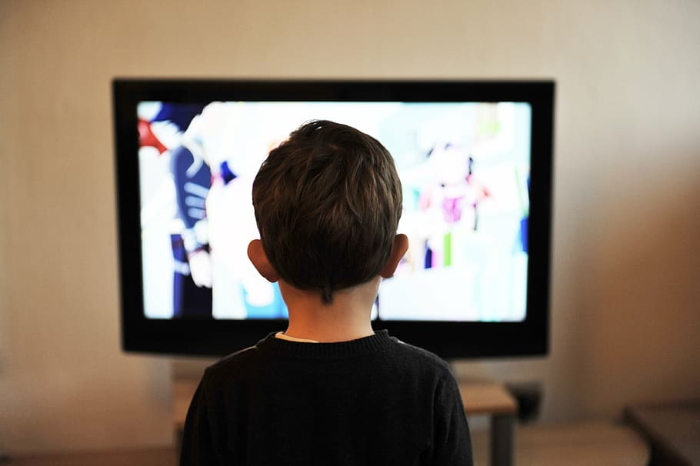
biti za kompjuterom | crtati i bojati | gledati TV

In Croatian (very brief statement/opinion). Look at the two pictures that present activities for children involving igrati se autima and igrati se lutkama. Do you agree with this visual representation? Why yes or why no?
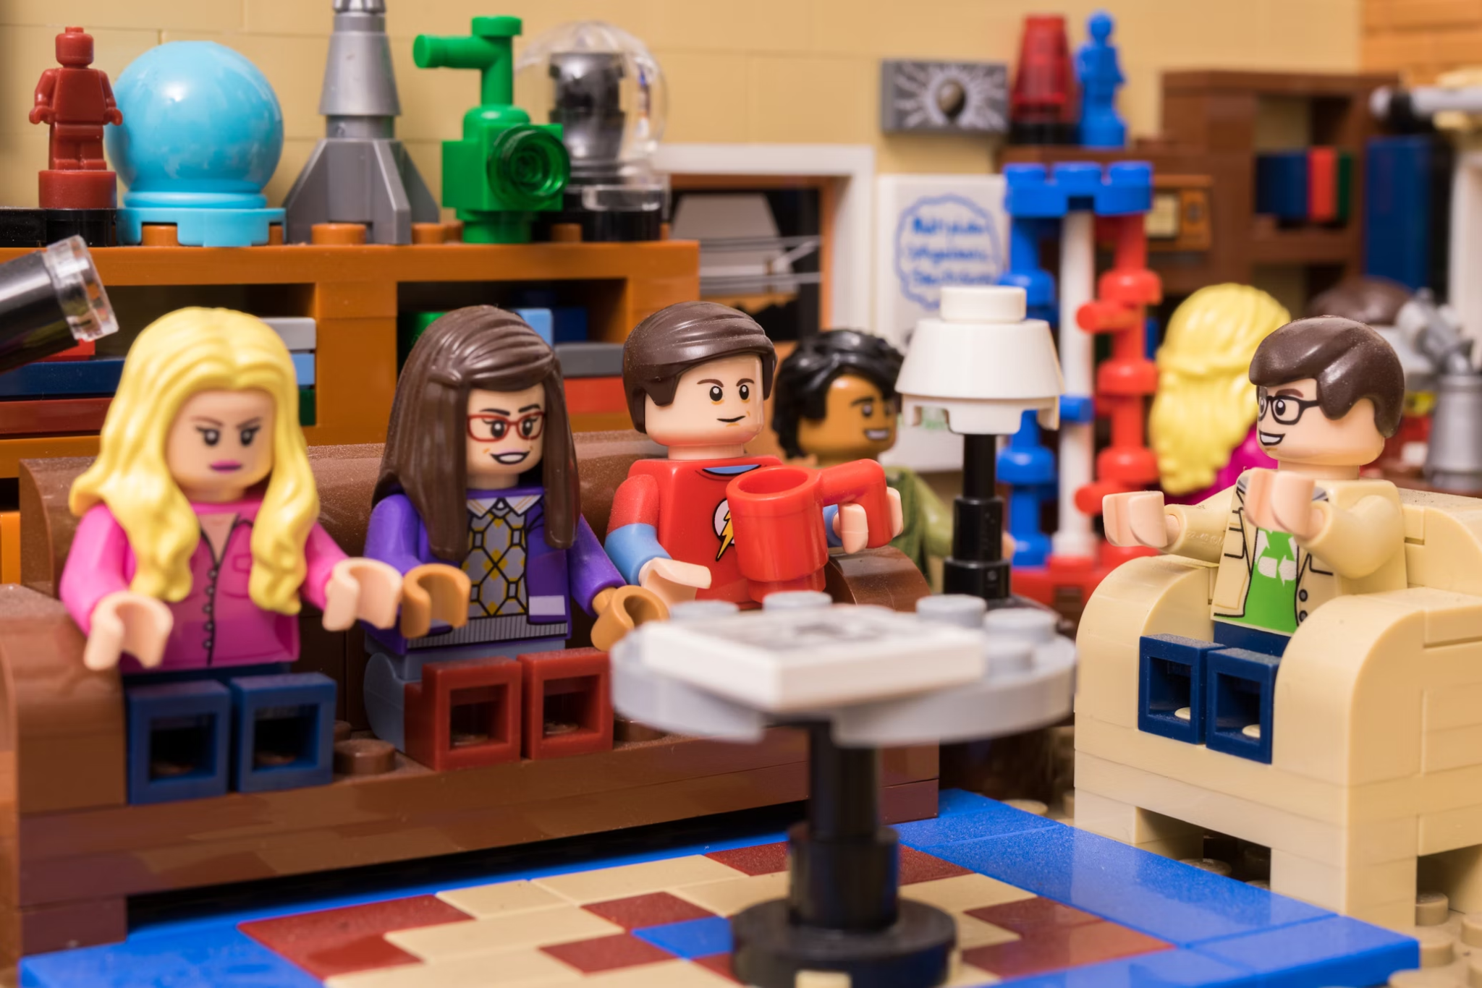 | 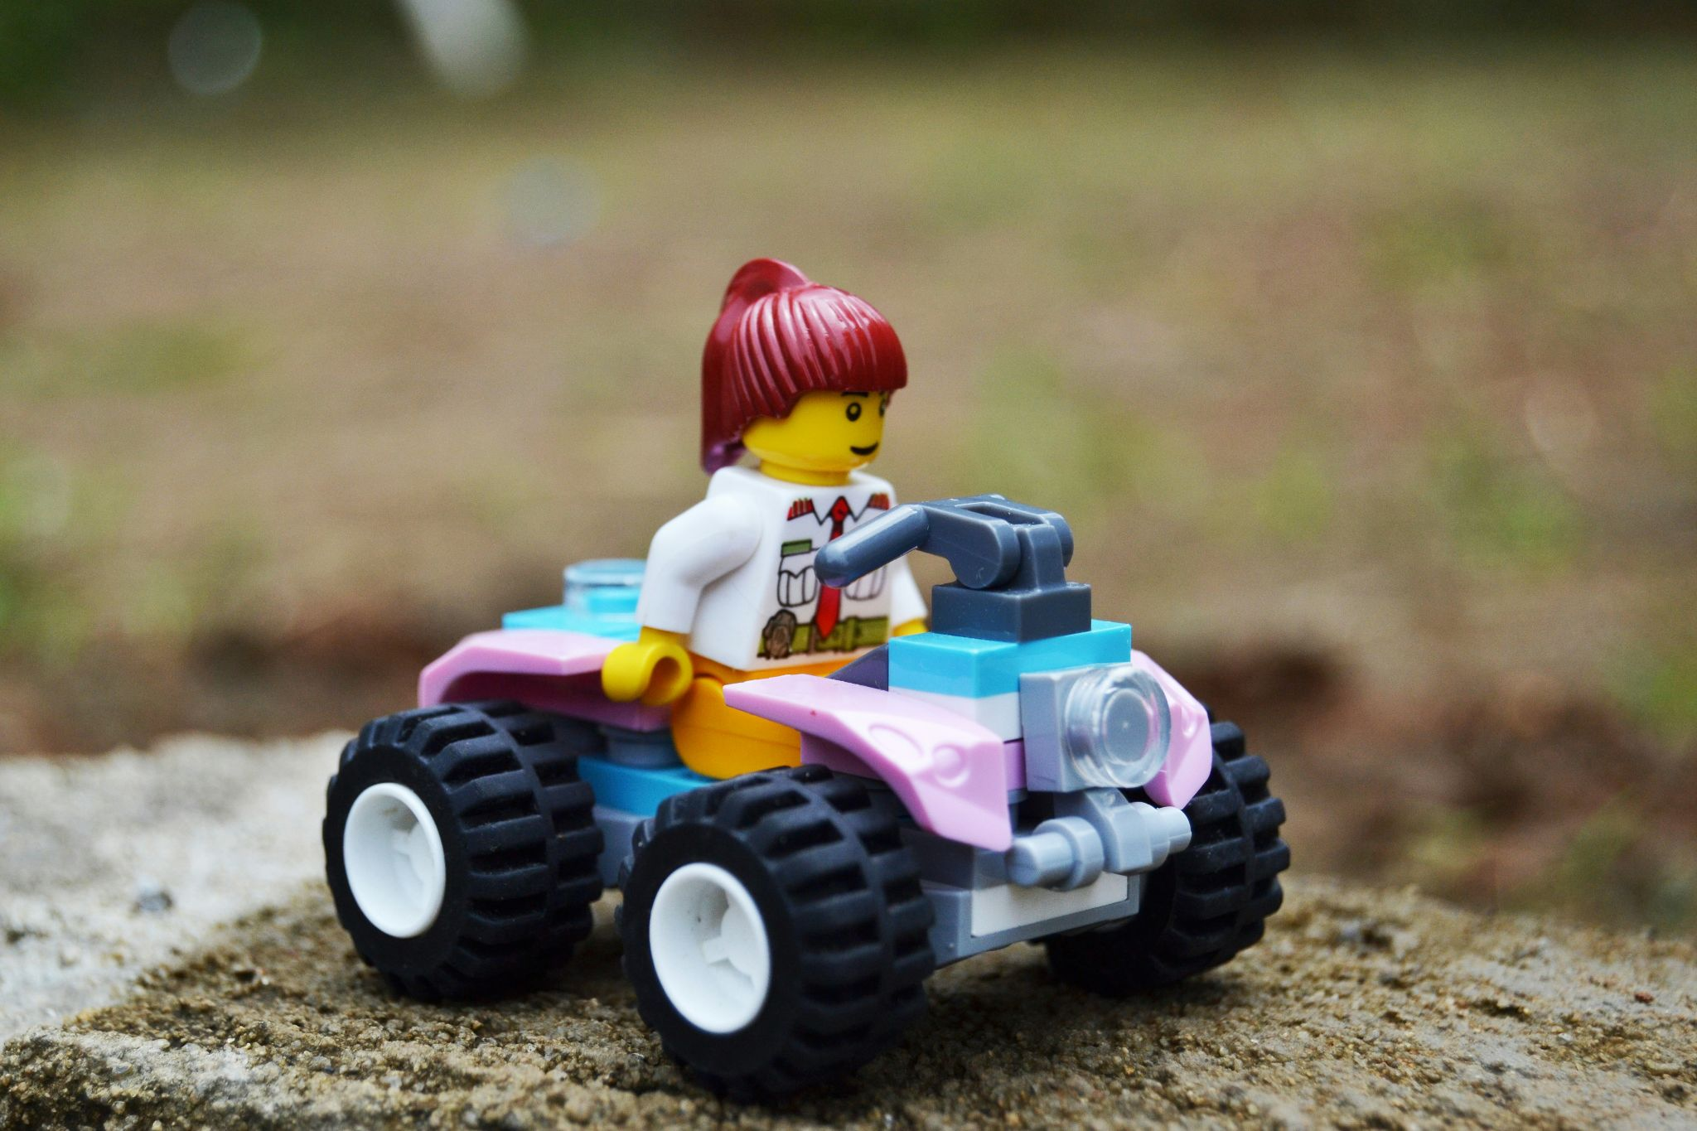
 Lego kockice postaju rodno neutralne.

👥 Continue your conversation with one of your classmates.

| Pitanja
Kako se zvao tvoj najbolji prijatelj/prijateljica iz djetinjstva?
Jeste li bili susjedi?
Što ste zajedno radili?
Tko te čuvao kao dijete? Jesi li išao/išla u vrtić? (čuvati = to take care of)
Što si želio/željela biti kao dijete?

10.3 Zadatak 8. Školovanje
👥 Choose another classmate to work on this assignment with. Ask each other the following questions. You might need to ask additional questions for clarification if needed (for example: Maybe they liked physics in school but ended up studying literature. You want to find out why that happened).
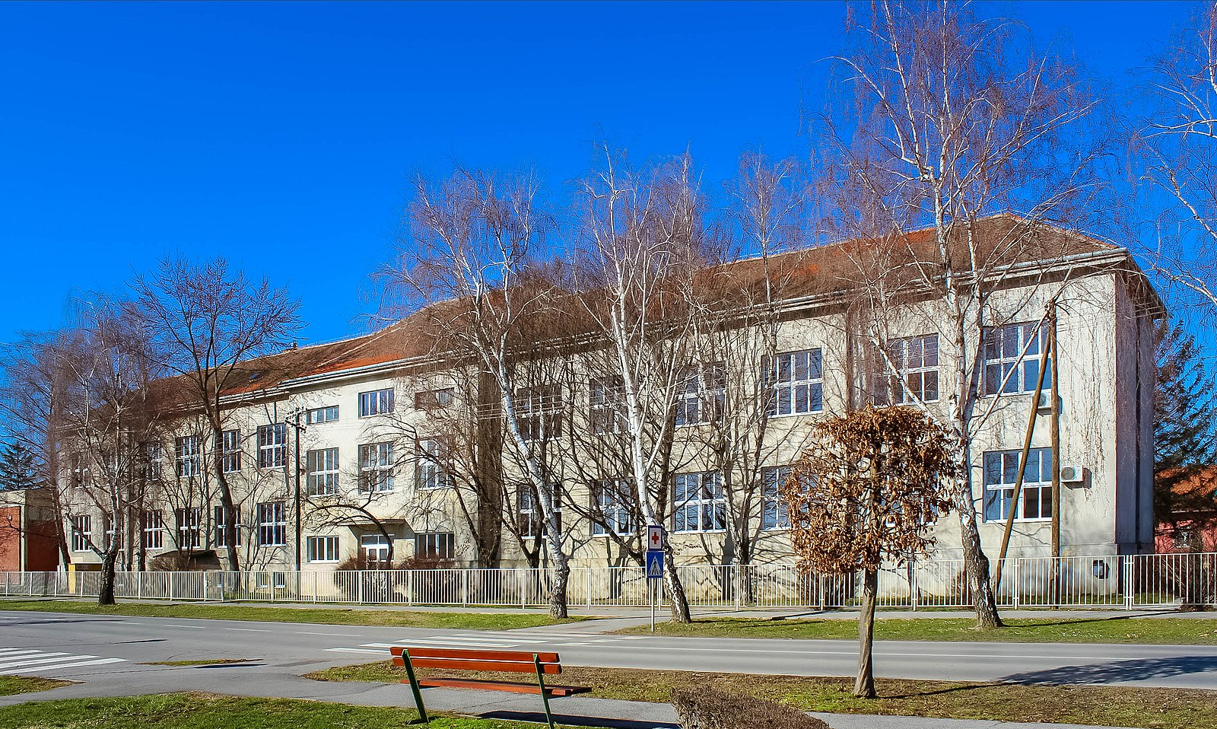 | 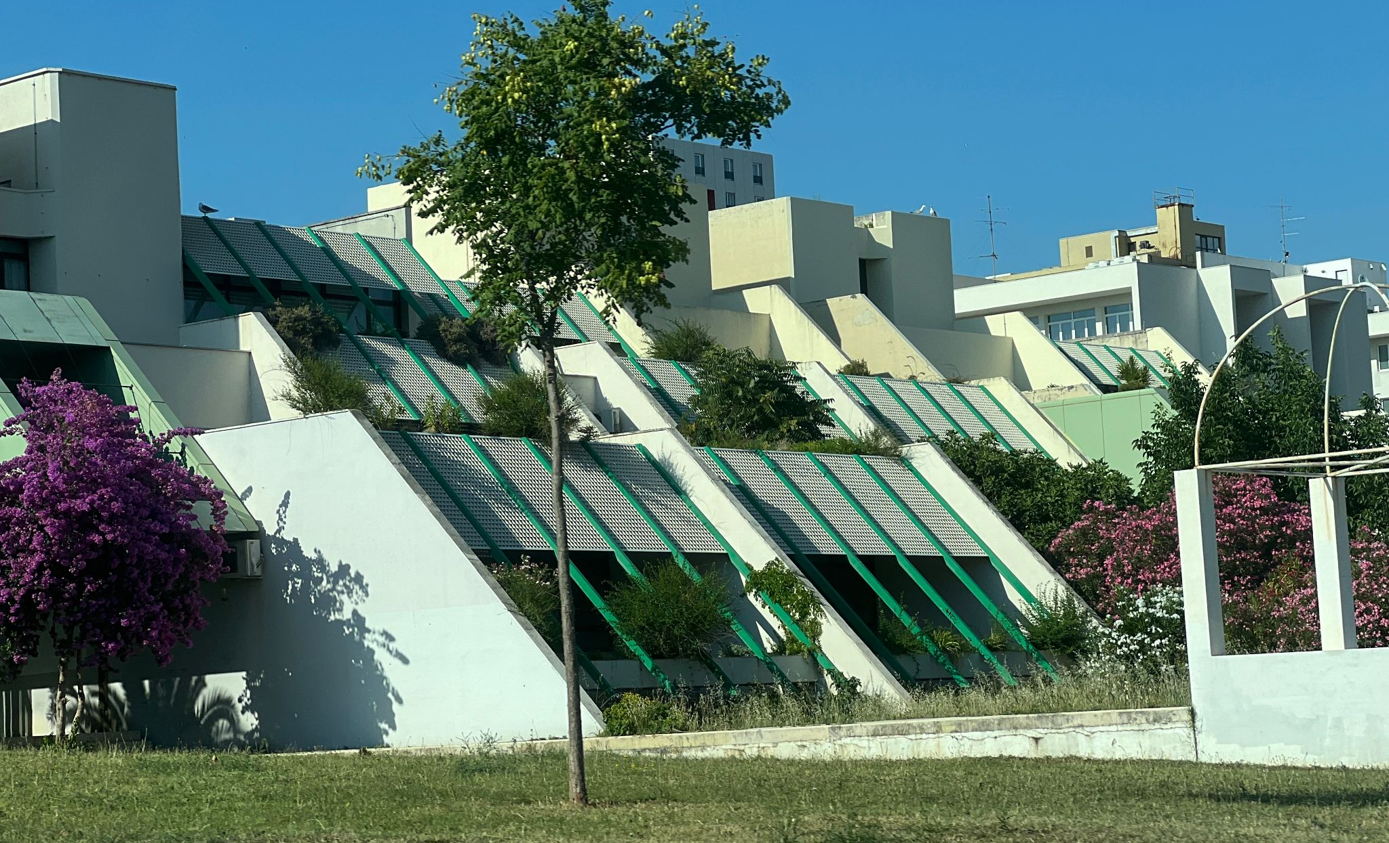
osnovna škola | srednja škola

| Pitanja
Kako se zvao tvoj najbolji prijatelj/prijateljica iz osnovne ili srednje škole?
Gdje je on/ona danas? Što radi danas?
Koje predmete si voli/voljela u školi?
Koje predmete nisi voli/voljela u školi?
Koji ti je predmet bio najdraži u školi?
Jesi li se bavio/bavila nekim dodatnim aktivnostima u školi? (dodatna aktivnost = extra curricular activity)
Što sada studiraš? Zašto?
Jesi li se prijavio/prijavila na još neki drugi fakultet? Ako da, koji? (prijaviti se = to apply)

10.3 Zadatak 9. Sjećanje na prošle dane
Is there any event/situation from your past that you remember fondly? Tell us more about it. When was it? Where was it? Who was with you? How old were you? Why is it one of your favorite memories?
 | 

| Pitanja
Čega se sjećaš iz prošlosti? Reci nam nešto o tome.
Kad je to bilo? Gdje?
Tko je bio s tobom?
Koliko si imao/imala godina?
Zašto ti je to jedna od najdražih uspomenā? (uspomena = memory)

10.3 Zadatak 10. Laurina godina
🔊 Listen to dialogue one and complete the task. Laura i njezini prijatelji se prisjećaju kako su se upoznali i što misle o Lauri.
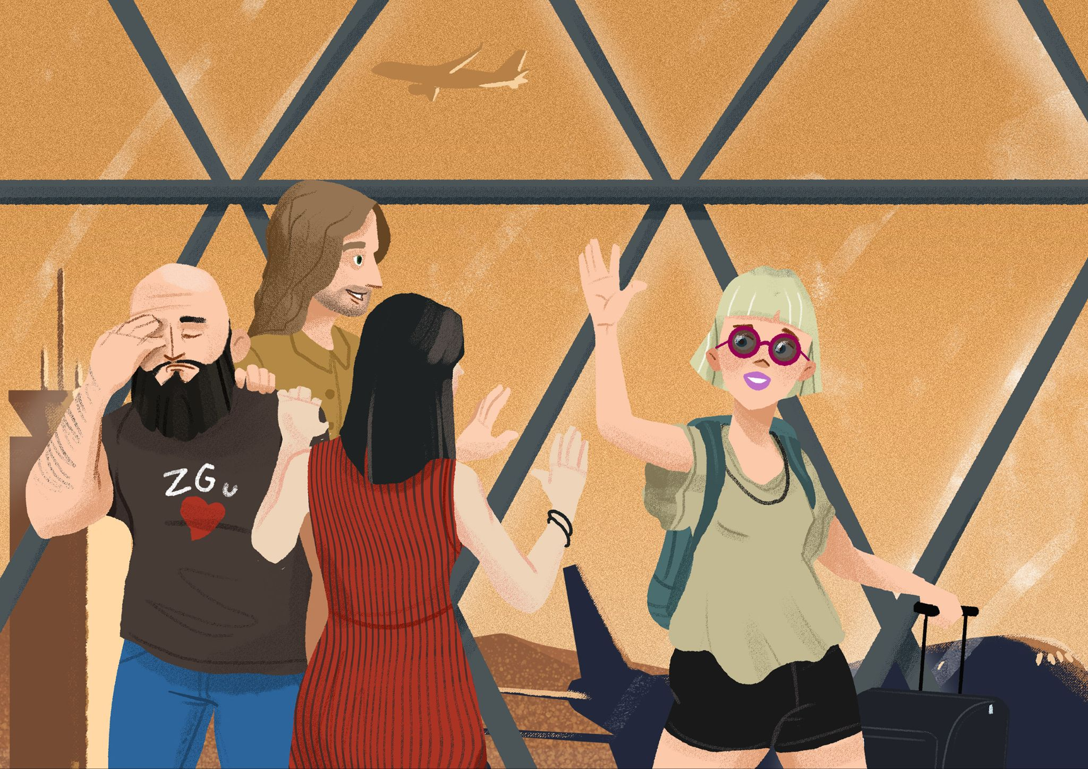

| Razumijevanje
1 | Koliko dugo je Laura već u Hrvatskoj?
1 | -
2 | Što je Laura rekla, što misli o Hrvatskoj i kako se osjeća?
2 | -
3 | Što Mario misli o Lauri?
3 | -
4 | Je li se Laura snašla u Hrvatskoj? (snaći se = to manage a situation)
4 | -
5 | Što Davor misli o Lauri?
5 | -
6 | Što Laura misli o Sandri?
6 | -
7 | Ima li Laura planove za sljedeću godinu? Objasni.
7 | -
8 | Žali li Laura za nečim? (žaliti = to regret)
8 | -

After you have been following their lives for almost a year, what can you tell us about our students in Zagreb?
 | 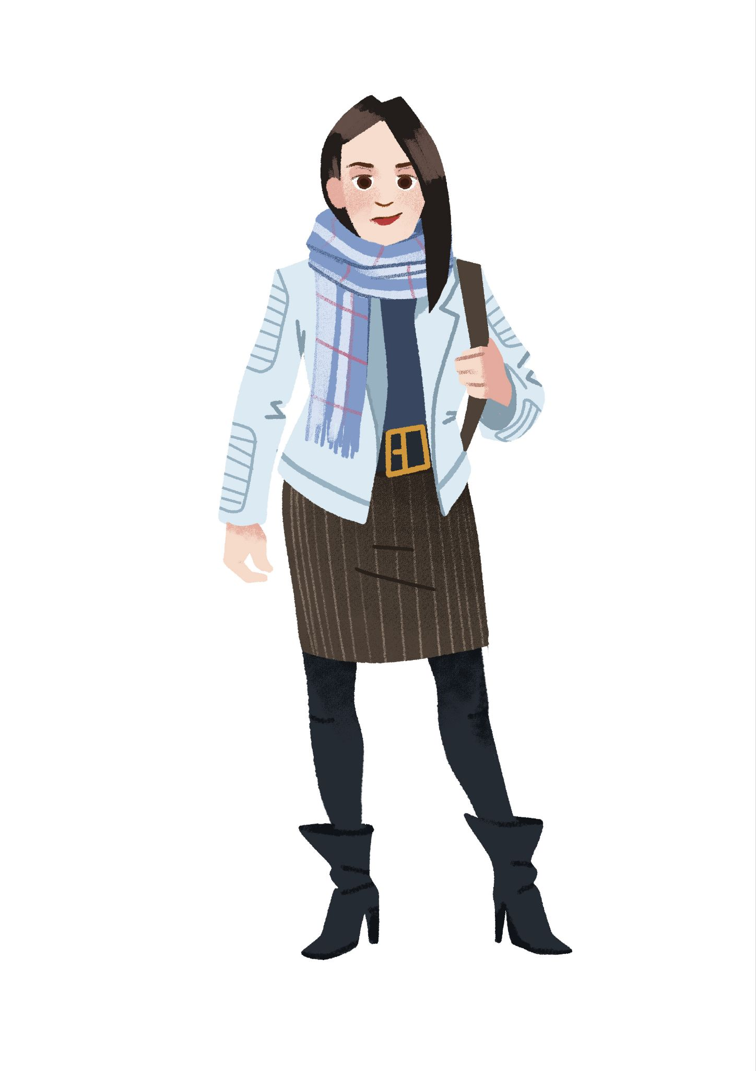 |  | 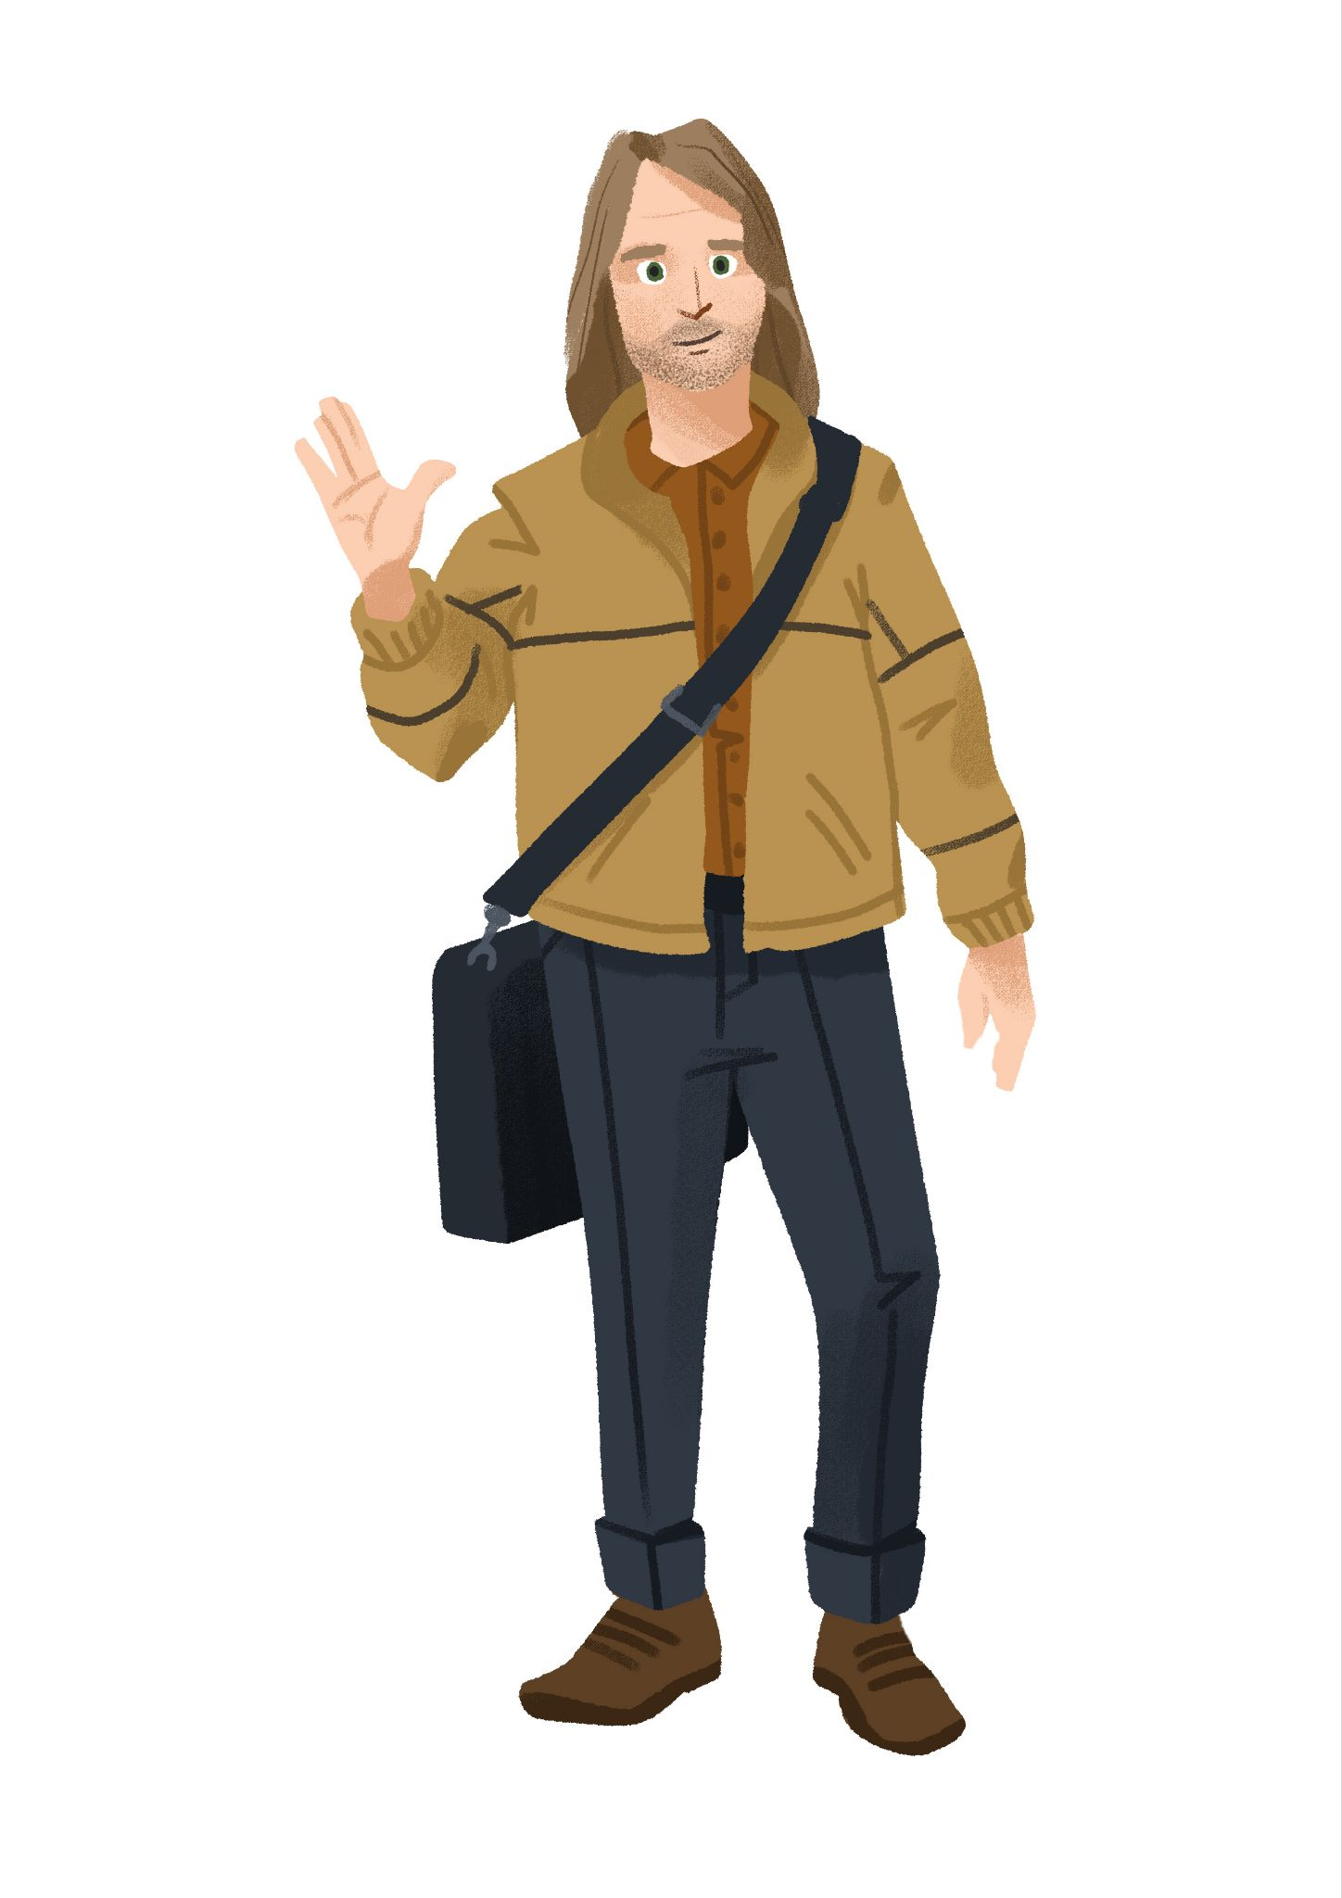
Laura | Sandra | Davor | Mario

| Osobno mišljenje
1 | Što misliš o Lauri?
1 | -
2 | Što misliš o Sandri?
2 | -
3 | Što misliš o Davoru?
3 | -
4 | Što misliš o Mariju?
4 | -
5 | Tko ti je najdraži i zašto?
5 | -

10.3 Zadatak 11. Jamesov život u Splitu
🔊 Listen to dialogue two and complete the task. James razgovara s prijateljima o tome kako je odlučio da dođe u Hrvatsku.
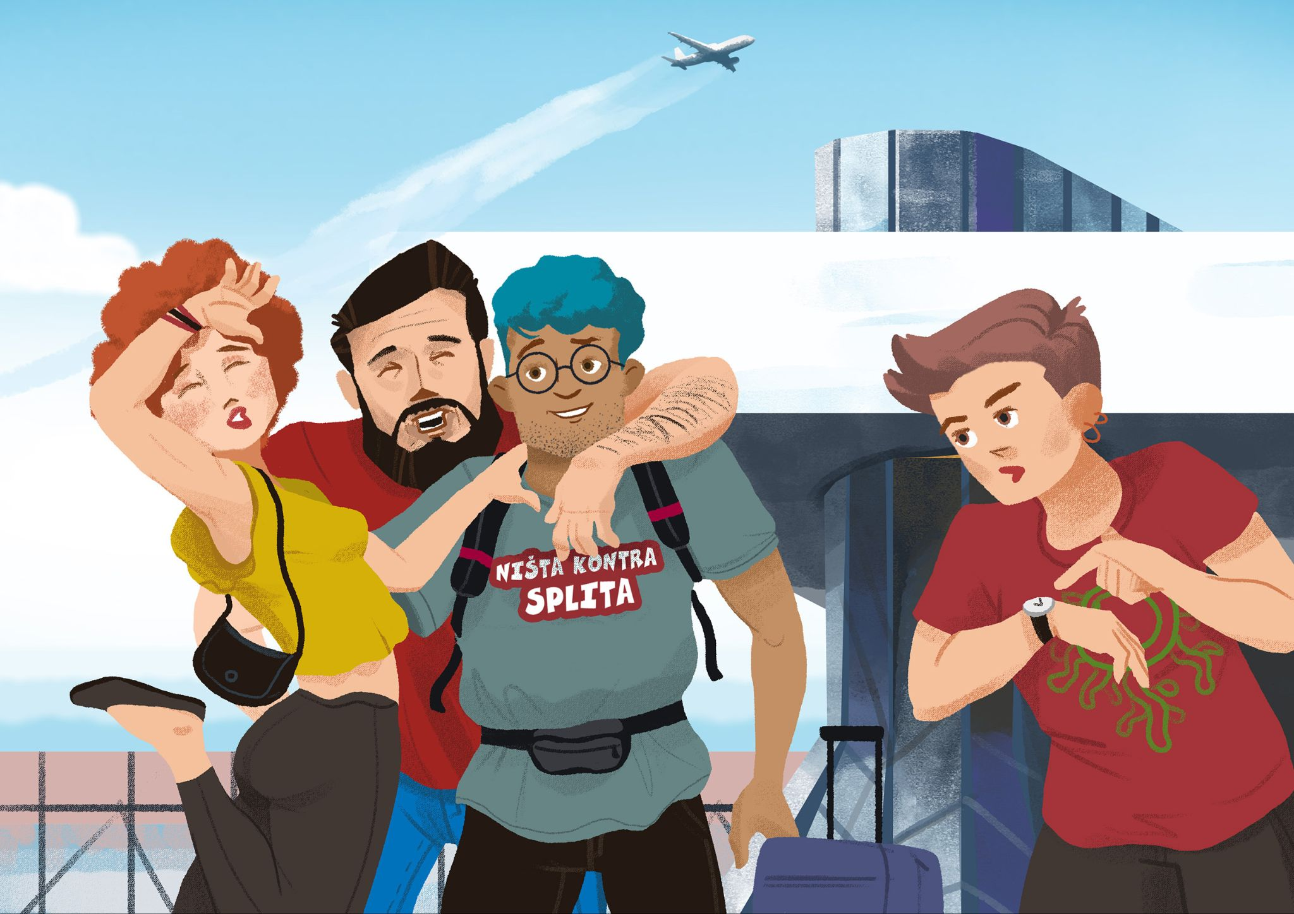

| Razumijevanje
1 | Što James misli o razdoblju koje je proveo u Hrvatskoj?
1 | -
2 | Što misli o Hrvatskoj?
2 | -
3 | Zašto je James odlučio doći u Split, a ne u Zagreb?
3 | -
4 | Zašto James misli da je bolje doći u Hrvatsku nego u neku drugu zemlju?
4 | -
5 | Tko je Jamesu pričao o Splitu?
5 | -
6 | Zašto je James mislio da je bolje ići u Zagreb nego u Split?
6 | -

From everything that you have learned so far, answer the following questions. This is your personal opinion. There are no wrong answers.

| Tvoje mišljenje
1 | Misliš li da je bolje ići u Zagreb ili u Split? Zašto?
1 | -
2 | Koji grad ti se više sviđa? Zašto?
2 | -
3 | Koje su prednosti života u Zagrebu?
3 | -
4 | Koje su prednosti života u Splitu?
4 | -

10.3 Zadatak 12. Pogled u budućnost
👥 Pair-work. Throughout the year you learned a lot about James and Laura. You learned about their interests, daily habits, education, wishes for the future, etc. Work with one of your classmates and write a story together in which you imagine Laura or James in the future. Where do they live? How do they live? What do they do for work? Where are they working? What hobbies do they (still) engage in? Are they living alone, etc.? Be creative and let your imagination work its magic. 😊

Images used in this document are from these sources.

